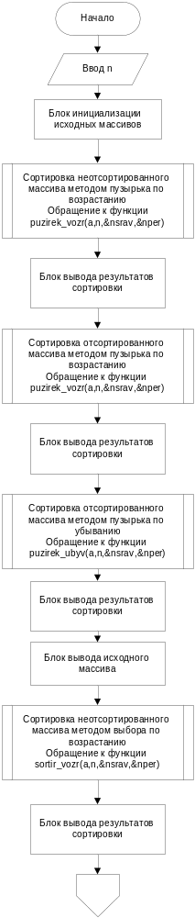
Рисунок 1. Блок-схема главной программы. Начало.
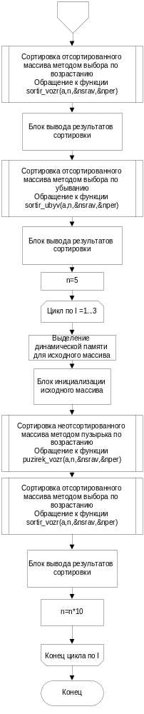
Рисунок 2. Блок-схема главной программы. Окончание.
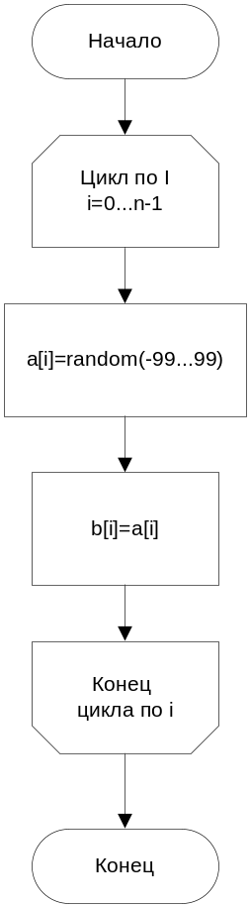

Рисунок 3. Блок инициализации исходных массивов

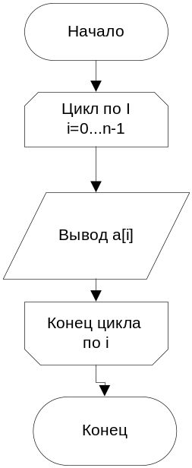

Рисунок 4. Блок вывода исходного массива

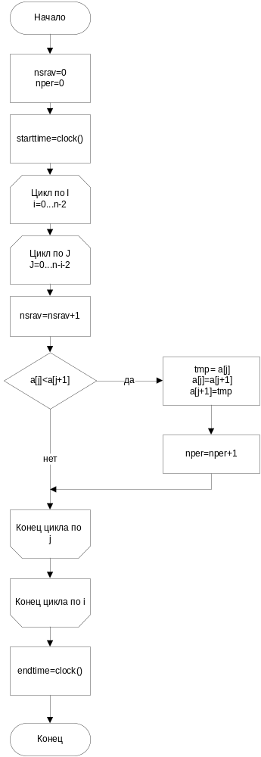

Рисунок 5. Функция сортировки массива методом пузырька по возрастанию puzirek_vozr

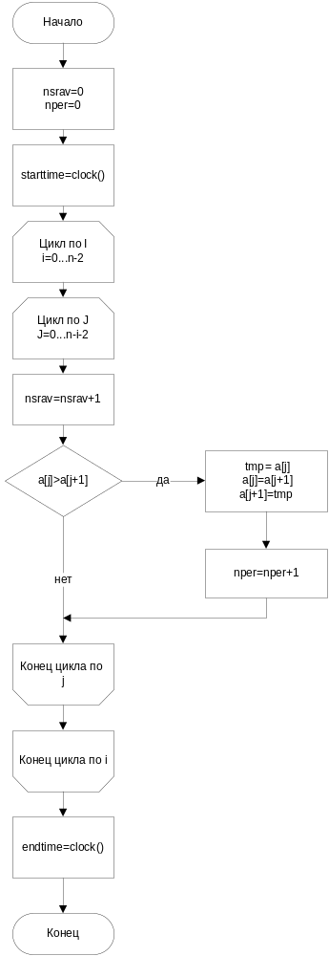

Рисунок 6. Функция сортировки массива методом пузырька по убыванию puzirek_ubyv

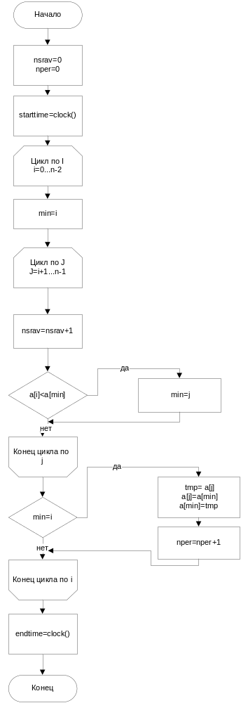
Рисунок 7. Функция сортировки массива методом выбора по возрастанию sortir_vozr
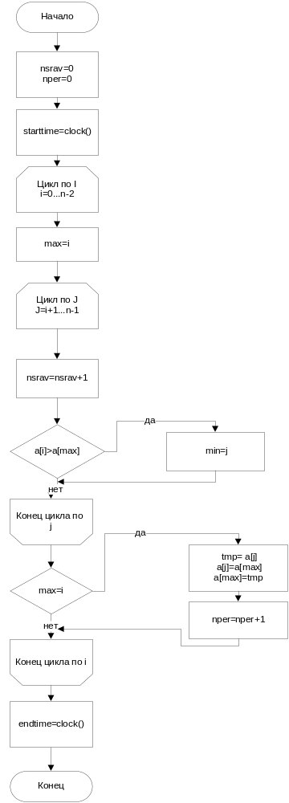
Рисунок 8. Функция сортировки массива методом выбора по убыванию sortir_ubyv

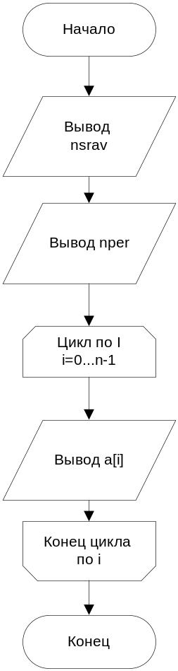

Рисунок 9. Блок вывода результатов сортировки

